CENTRO UNIVERSITÁRIO UNA
GESTÃO E QUALIDADE DE SOFTWARE

SISTEMA ACADÊMICO
Análise e Levantamento de Requisitos

Integrantes: Ana Carolina de Sousa Freitas RA: 325132932
Alice Fernandes Barbosa - RA: 326128348
Albano de Souza RA: 32516336
Débora Suellen Gomes RA: 325132368
Professor: Daniel Henrique Matos de Paiva

2026

SISTEMA ACADÊMICO
Análise e Levantamento de Requisitos

Trabalho apresentado à disciplina de Gestão e Qualidade de Software, como atividade de análise e levantamento de requisitos para o desenvolvimento de um Sistema Acadêmico.

CENTRO UNIVERSITÁRIO UNA
2026

SUMÁRIO
1 VISÃO GERAL DO SISTEMA ................................................... 4
1.1 Apresentação do sistema ................................................ 4
1.2 Objetivo do sistema .................................................... 4
1.3 Escopo da solução ...................................................... 5
1.4 Público-alvo ........................................................... 5
1.5 Benefícios esperados ................................................... 5
2 MATRIZ DE REQUISITOS ..................................................... 6
2.1 Requisitos funcionais .................................................. 6
2.2 Requisitos não funcionais .............................................. 7
2.3 Matriz de requisitos e critérios de aceite ............................. 7
3 MODELAGEM DE DADOS E ARQUITETURA ......................................... 8
3.1 Modelo entidade-relacionamento (DER) ................................... 8
3.2 Diagrama de classes .................................................... 9
3.3 Regras de negócio ...................................................... 10
4 ESTRATÉGIA DE VERSIONAMENTO E QUALIDADE .................................. 11
4.1 Repositório e GitFlow .................................................. 11
4.2 Convenções de commit ................................................... 11
4.3 Code Review e critérios de merge ....................................... 11
5 PLANO DE GARANTIA DA QUALIDADE ........................................... 12
5.1 Estratégia de testes ................................................... 12
5.2 Cenários de teste ...................................................... 12
6 CONCLUSÃO E DESAFIOS IDENTIFICADOS ....................................... 14
REFERÊNCIAS ................................................................ 15

1 VISÃO GERAL DO SISTEMA

1.1 Apresentação do sistema
O Sistema Acadêmico é uma plataforma destinada a organizar e centralizar as principais informações e atividades relacionadas à vida acadêmica dos alunos, professores, coordenadores e da secretaria acadêmica. A proposta parte da necessidade de reduzir erros, retrabalho e ineficiência decorrentes da gestão manual de matrículas, notas e históricos.
O sistema reúne em um único ambiente os processos de matrícula, diário de classe, lançamento de notas, controle de pré-requisitos e emissão de históricos acadêmicos. O acesso às funcionalidades deve respeitar os perfis e as permissões de cada usuário.

1.2 Objetivo do sistema
O objetivo do Sistema Acadêmico é oferecer uma solução integrada para o gerenciamento das informações acadêmicas, permitindo que os processos sejam realizados de forma mais organizada, segura e eficiente. A solução deve apoiar principalmente a matrícula dos alunos, o trabalho dos professores no diário de classe e a consulta e emissão de informações acadêmicas.

1.3 Escopo da solução
O escopo definido para o sistema contempla:
• gerenciamento de matrículas;
• diário de classe digital, com lançamento de notas e frequência pelo professor;
• consulta de disciplinas disponíveis, vagas e pré-requisitos;
• validação automática dos pré-requisitos no momento da matrícula;
• geração de históricos acadêmicos;
• cálculo de média ponderada por créditos.

1.4 Público-alvo
O público-alvo é composto por alunos, professores, coordenadores e secretaria acadêmica. Cada perfil terá permissões distintas de acordo com as atividades que realiza no sistema.

1.5 Benefícios esperados
• centralização das informações acadêmicas;
• redução de erros e retrabalho nos processos de matrícula e lançamento de notas;
• maior controle sobre pré-requisitos;
• facilidade na geração e consulta do histórico acadêmico;
• melhor organização das atividades de alunos, professores e secretaria.

2 MATRIZ DE REQUISITOS

2.1 Requisitos funcionais
Os requisitos funcionais descrevem o que o Sistema Acadêmico deve fazer. Foram definidos quatro requisitos principais, alinhados ao escopo apresentado na atividade e no material da apresentação.
ID | Descrição
RF1 | Cadastro e gerenciamento de matrículas com validação automática de pré-requisitos.
RF2 | Lançamento de notas e frequência pelo professor no diário de classe digital.
RF3 | Geração automática de históricos com cálculo de média ponderada por créditos.
RF4 | Consulta de disciplinas disponíveis, vagas e pré-requisitos necessários.

2.2 Requisitos não funcionais
Os requisitos não funcionais representam metas de qualidade relacionadas ao desempenho, disponibilidade, segurança e usabilidade do sistema.
ID / Atributo | Meta de qualidade
RNF1 – Performance | Tempo de resposta máximo de 2 segundos para consultas.
RNF2 – Disponibilidade | SLA de 99,5% durante o período letivo.
RNF3 – Segurança | Uso de OAuth 2.0, criptografia de dados sensíveis e conformidade com a LGPD.
RNF4 – Usabilidade | Interface responsiva, acessível em desktop e mobile.

2.3 Matriz de requisitos e critérios de aceite
A matriz abaixo consolida os requisitos priorizados e seus respectivos critérios de aceite, permitindo rastrear o que deve ser entregue e como verificar se cada requisito foi atendido.
ID | Tipo | Prioridade | Descrição | Critério de Aceite
RF1 | RF | Alta | Validação de pré-requisitos na matrícula | Sistema bloqueia matrícula inválida com mensagem de erro.
RF2 | RF | Alta | Lançamento de notas pelo professor | Dados persistem corretamente e geram histórico válido.
RF3 | RF | Alta | Geração automática de histórico acadêmico | Média ponderada calculada corretamente por créditos.
RF4 | RF | Média | Consulta de disciplinas e pré-requisitos | Listagem exibe vagas e dependências corretamente.
RNF1 | RNF | Média | Performance das consultas | Resposta abaixo de 2 s em 95% das requisições.
RNF2 | RNF | Média | Disponibilidade no período letivo | SLA de 99,5% medido mensalmente.

3 MODELAGEM DE DADOS E ARQUITETURA

3.1 Modelo entidade-relacionamento (DER)
O modelo entidade-relacionamento representa as principais entidades do Sistema Acadêmico e os relacionamentos entre elas. O modelo utilizado na apresentação contempla Curso, Disciplina, Pré-requisito, Turma, Professor, Aluno, Matrícula, Nota e Histórico.
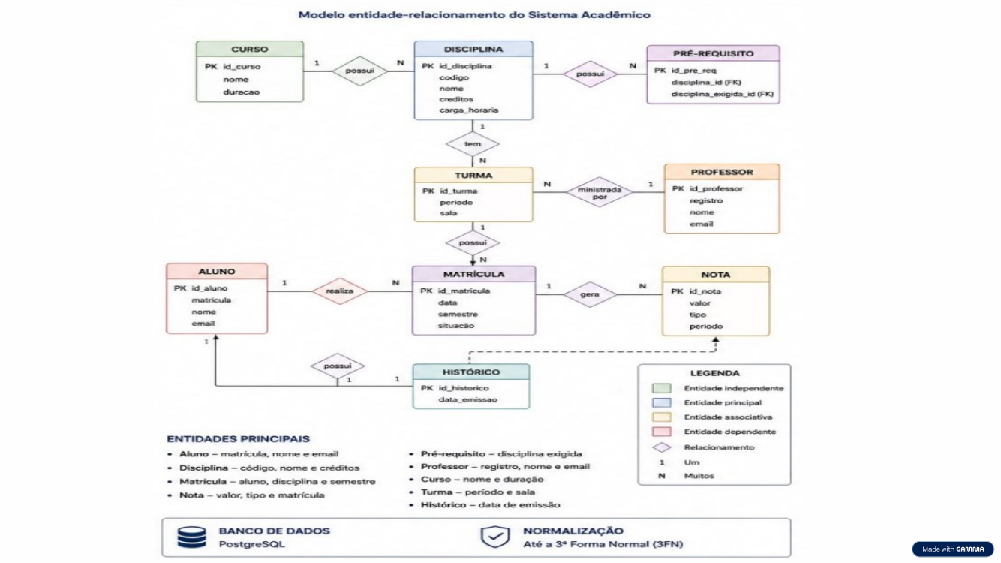
Figura 1 – Modelo entidade-relacionamento do Sistema Acadêmico. Fonte: elaborado pelo grupo com base no levantamento de requisitos.
O banco de dados definido para a solução é o PostgreSQL, com normalização até a 3ª Forma Normal (3FN), conforme apresentado no material. A normalização tem como finalidade manter a integridade referencial e reduzir redundâncias.

3.2 Diagrama de classes
O diagrama de classes apresenta os principais domínios do sistema, seus atributos, métodos e relacionamentos. Entre as classes estão Curso, Disciplina, Pré-requisito, Turma, Professor, Aluno, Matrícula, Nota e Histórico.
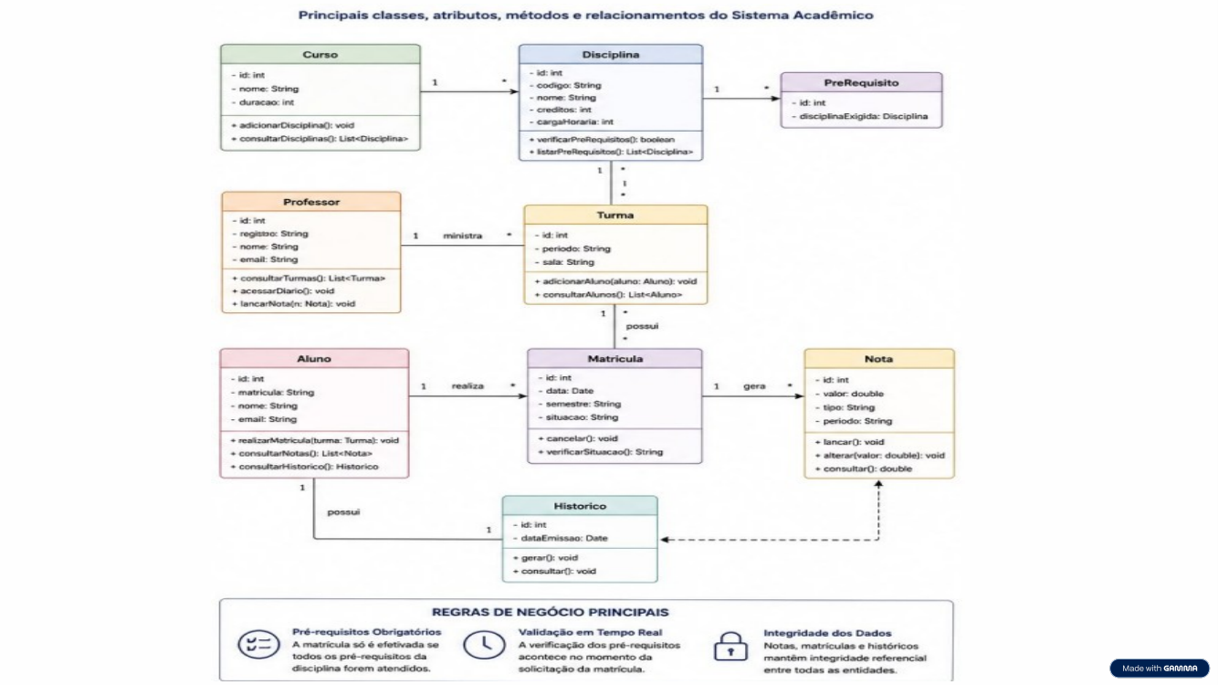
Figura 2 – Diagrama de classes do Sistema Acadêmico. Fonte: elaborado pelo grupo com base no levantamento de requisitos.

3.3 Regras de negócio
• Pré-requisitos obrigatórios: a matrícula só deve ser efetivada se todos os pré-requisitos da disciplina forem atendidos.
• Validação em tempo real: a verificação dos pré-requisitos deve ocorrer no momento da solicitação da matrícula.
• Integridade dos dados: notas, matrículas e históricos devem manter integridade referencial entre as entidades.

4 ESTRATÉGIA DE VERSIONAMENTO E QUALIDADE

4.1 Repositório e GitFlow
A estratégia de versionamento definida para o projeto utiliza GitFlow, com branches main, develop e feature/* organizando o fluxo de trabalho no GitHub. A estrutura permite separar o desenvolvimento das funcionalidades da versão principal do sistema.

4.2 Convenções de commit
Para melhorar a rastreabilidade das alterações, o projeto utiliza Conventional Commits, com os padrões feat/, fix/, docs/ e refactor/. Dessa forma, as alterações ficam identificadas de acordo com sua finalidade.

4.3 Code Review e critérios de merge
Antes de qualquer merge para a branch main, é obrigatória a aprovação de dois reviewers. Essa política busca reduzir a possibilidade de erros e aumentar a qualidade das alterações que chegam à versão principal.

4.4 Repositório remoto
O material da atividade orienta que a documentação e a apresentação sejam disponibilizadas em um repositório GitHub denominado gqs-lista-03-analis-req, acompanhado de um README que explique a finalidade dos arquivos de requisitos criados pelo grupo.

5 PLANO DE GARANTIA DA QUALIDADE

5.1 Estratégia de testes
A estratégia de testes foi definida para verificar principalmente as regras de matrícula, lançamento de notas e geração de histórico. Os cenários foram escolhidos de forma a validar regras de negócio e critérios de aceite apresentados no levantamento.

5.2 Cenários de teste

5.2.1 Cenário 1 – Pré-requisito não atendido
Entrada: aluno solicita matrícula em uma disciplina sem ter cumprido o pré-requisito.
1. Acessar a funcionalidade de matrícula.
2. Selecionar a disciplina desejada.
3. Solicitar a matrícula.
4. Sistema verifica os pré-requisitos.
Resultado esperado: o sistema rejeita a matrícula e exibe uma mensagem clara ao aluno.

5.2.2 Cenário 2 – Nota fora do intervalo
Entrada: professor tenta lançar uma nota fora do intervalo de 0 a 10.
1. Acessar o diário de classe.
2. Selecionar o aluno.
3. Informar uma nota fora do intervalo permitido.
4. Solicitar o salvamento.
Resultado esperado: a validação impede o salvamento e apresenta um alerta de erro.

5.2.3 Cenário 3 – Geração de histórico
Entrada: aluno solicita a emissão do histórico acadêmico.
1. Acessar a opção de histórico.
2. Solicitar a geração do documento.
3. Sistema recupera as disciplinas e respectivas notas.
4. Sistema calcula a média ponderada por créditos.
5. Sistema emite o histórico.
Resultado esperado: o histórico é emitido com as informações corretas e com o cálculo da média ponderada por créditos.

5.3 Métricas e metas de qualidade
• Performance: tempo de resposta máximo de 2 segundos para consultas.
• Performance medida: 95% das requisições devem apresentar resposta abaixo de 2 segundos.
• Disponibilidade: SLA de 99,5% durante o período letivo, medido mensalmente.
• Segurança: OAuth 2.0, criptografia de dados sensíveis e conformidade com a LGPD.
• Usabilidade: interface responsiva para acesso em desktop e mobile.

6 CONCLUSÃO E DESAFIOS IDENTIFICADOS
O levantamento realizado para o Sistema Acadêmico permitiu organizar os principais requisitos funcionais e não funcionais da solução, além de definir uma visão inicial dos dados, das classes, do versionamento e dos testes de qualidade.

6.1 Pontos-chave
• Sistema organizado e centralizado para as atividades acadêmicas.
• Segurança e controle das informações acadêmicas.
• Facilidade de uso para os diferentes perfis de usuários.

6.2 Desafios
• Garantir o controle correto dos pré-requisitos.
• Proteger os dados acadêmicos contra acessos não autorizados.
• Manter a consistência das informações de matrículas, notas e históricos.

6.3 Próximos passos
• Desenvolvimento de protótipos das interfaces.
• Implementação das funcionalidades e execução dos testes definidos.
• Validação da solução com os stakeholders.

REFERÊNCIAS
PAIVA, Daniel Henrique Matos de. Lista de Exercícios III – Garantia da Qualidade de Software. Gestão e Qualidade de Software. Material disponibilizado na disciplina, 2026.
GRUPO DO PROJETO. Sistema Acadêmico: Análise e Levantamento de Requisitos. Apresentação em PowerPoint desenvolvida para a disciplina de Gestão e Qualidade de Software, 2026.

